Конспект урока по технологии во 2 классе (2 отделение) по теме:
Повторение правил дорожного движения. Аппликация «Светофор».
Учитель: Крючкова Светлана Леонидовна
Цель урока: закрепление знаний о сигналах светофора
Задачи урока:
- повторение правил дорожного движения;
- повторение элементов графической грамоты;
- повторение правил техники безопасности работы с ножницами;
- развитие способности к конструкторскому творчеству, наблюдательности.
Оборудование: образец работы, шаблоны, презентация.
Ход урока.
- Организационный момент.
(на слух учитель называет имена уч-ся) Алена, Ваня, Богдан, Кирилл, Рая, Коля!(Я слышу хорошо)
-Какой сейчас урок? (Сейчас урок технологии)
-Который сейчас урок? (Сейчас пятый урок)
- Проверьте готовность к уроку: бумага, клей, ножницы, карандаш.
- Сегодня у нас необычный урок. Вам понадобятся знания по правилам дорожного движения.
- Тему урока вы узнаете чуть позже, а сейчас повторим правила дорожного движения.
2. Повторение пройденного.
- Я буду задавать вам вопросы в стихах, а вы будете отвечать:
«Это я, это я,
Это все мои друзья».
- А возможно вам придётся и промолчать. Будьте внимательны! Мы начинаем:
Кто из вас идёт вперёд Кто из вас, идя домой,
Только там, где переход? Держит путь по мостовой?
(Это я…)

Кто летит вперёд так скоро, Знает кто, что красный свет -
Что не видит светофора? Это значит – хода нет?
Знает кто, что свет зелёный
Означает – путь открыт?
- Вступительная беседа.
- ПДД вы знаете. Сегодня мы продолжим занятие по ПДД. Чтобы узнать тему сегодняшнего урока, вам предстоит разгадать кроссворд, который связан с транспортными средствами, а потом угадать слово, которое и назовёт тему урока.
1. Звук, издаваемый машиной для привлечения внимания пешеходов и водителей.
2. Человек, управляющий каким- либо транспортным средством.
3. (Эту букву пока пропускаем, вернёмся к ней позже, когда отгадаем всё слово).
4. Резкая остановка транспорта.
5. Преднамеренное прекращение движения транспортного средства на время до 5 минут.
6. Фонарь на автомобиле.
7. Этот знак запрета
Круглый с красным ободком:
Две машины рядом мчатся,
Запрещает он..(обгон)
8. Штурвал автомобиля.
с | в |  | т | о | ф | о | р
и | о |  | о | с | а | б | у
г | д |  | р | т | р | г | л
н | и |  | м | а | а | о | ь
а | т |  | о | н |  | н
л | е |  | з | о
 | д |  |  | в
 | ь |  |  | к
 |  |  |  | а

- Какое слово получилось? (Светофор)
- Какая безударная гласная пропущена в слове «светофор»? Как проверить эту гласную?
4. Объявление темы урока.
- Это и будет темой нашего сегодняшнего урока- светофор (аппликация). (1 слайд)
- А где вы видели светофор? (Ответы детей).
- Послушайте стихотворение про светофор. (Читает ученик)
Разных три имеет глаза,
Но откроет их не сразу:
Если глаз откроет красный –
Стоп! Идти нельзя, опасно!
Жёлтый глаз – погоди,
А зелёный – проходи!
- Зачем нужен светофор? (Чтобы регулировать дорожное движение)
- Можно ли регулировать дорожное движение без светофора? (Да, нужен регулировщик).

- Викторина с мячом.
Учитель кидает учащемуся мяч и задаёт вопрос. Ученик отвечает на вопрос и возвращает мяч учителю.
- Сколько сигналов у светофора?
- Можно ли переходить улицу на жёлтый сигнал светофора?
- Когда можно переходить дорогу?
- Что означает красный сигнал?
- Каким машинам надо уступать дорогу даже тогда, когда для пешехода горит зелёный свет?
6. Изготовление модели светофора.
А) Постановка цели и трудовой задачи.
- Сигналы светофора вы знаете хорошо. Сегодня мы будем делать аппликацию «светофор». Эту поделку можно будет использовать, как закладку.

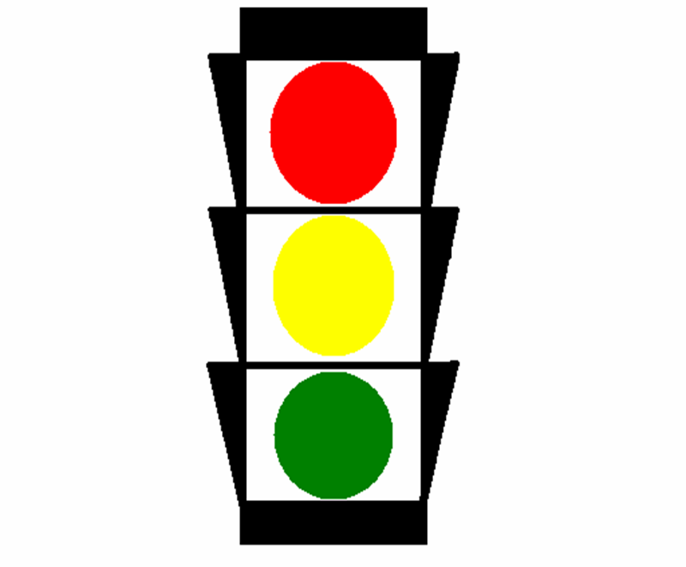
Б) Анализ образца.
- Посмотрите внимательно на образец. С каким материалом вы будете сегодня работать? (С бумагой и картоном)
- Какой формы детали? (Основа - прямоугольная, а три детали круглые)
- Каким способом будем собирать детали? (Склеиванием).
В) Планирование работы.
- Посмотрите на план нашей работы. (слайд: план работы)
1.- С чего начнём? (С размётки)
- Какими инструментами воспользуемся для размётки? (Карандашом)
2. – Что делаем после размётки? (Раскрой)
- Инструменты для раскроя? (Ножницы)
3. Что делать после раскроя? (Сборку изделия)
- Что нужно для сборки? (Клей)
Работа по первому пункту плана «Размётка». (слайд: «Размётка»)
- Положите перед собой лист картона горизонтально изнаночной стороной кверху. Обведите шаблон №1.
- Для выполнения круглых деталей воспользуемся шаблонами кругов. Сколько кругов нам понадобится? (3)
- Какого цвета? (По одному: красного, жёлтого и зелёного)
- Выполните размётку по шаблону. Подумайте, как рационально расположить шаблон на листе, чтобы экономно расходовать бумагу.
Работа по раскрою. (Слайд: «Раскрой»)
- Повторим правила техники безопасности при работе с ножницами. (Дети вспоминают и называют уже знакомые им правила работы с ножницами)
- Не держи ножницы концами вверх.
- Не оставляй ножницы в открытом виде.
- Передавай ножницы в закрытом виде кольцами в сторону товарища.
- Повторим приёмы резания.
- Держать за большую часть, отрезать меньшую.
- Надевать кольца ножниц на большой и средний пальцы.
- Резать средней частью ножниц.
Работа по сборке изделия. (Слайд: «Сборка»)
- Теперь приступим к сборке деталей.
- Повторим приёмы склеивания.
Самостоятельная работа учащихся. Помощь учителя.
7. Оценка выполненных работ. Рефлексия.
- Поднимите вверх свои работы. Посмотрите на работы своих товарищей! Молодцы! У всех получились красивые светофоры.
- Кому понравилась своя работа, погладьте себя по голове и улыбнитесь!
- Давайте подумаем вместе как можно усовершенствовать образец. (Можно выполнить двустороннюю модель; можно выполнить модель на подставке или подвесную)
- Кто хочет нас удивить, может сделать другую, свою модель светофора дома и мы сделаем выставку лучших работ.
8. Игра «Светофор». (Слайд: «Смена светофора по щелчку»)
- Зелёный - ходьба на месте.
- Жёлтый - хлопки в ладоши.
- Красный - приседание.
- Кто ошибся – сел на место.
9. Подведение итогов.
- Поднимите руки, кому понравился наш сегодняшний урок.
- Чем он вам понравился?
- Как вы думаете, где и когда вы сможете применить полученные на уроке знания?

